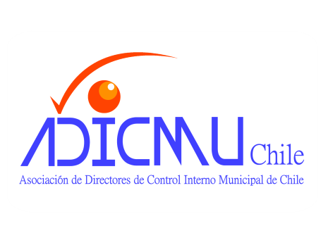

**PRIMER ENCUENTRO TECNICO DE DIRECTORES DE CONTROL AÑ0 2016**

**LUGAR** : Salón Auditorium , Centro Eventos Bulnes , Paseo Bulnes 188, piso 1, Santiago (Metro Estación Moneda)

**FECHA**: VIERNES 12 DE AGOSTO de 2016

**PROGRAMA**:

8.30 - 9.00 : Acreditación y entrega de carpetas

9.00 : Palabras de Inicio.

9.15- 11.00 : TEMA : “**NUEVA LEY DE PLANTAS MUNICIPALES”,** Expone Victor Hugo Miranda, Administrador Municipal de la Municipalidad de Santiago y ex funcionario de la Subdere

11.05-11.25 : Pausa para café

11.30-12.45 : TEMA: **“ AUDITORÍA DE BASES DE DATOS: UNA PROPUESTA DE MEJORA PARA LAS AUDITORÍAS INTERNAS”** Expone: Empresa Software auditoría ACL

13.00-14.25 : ALMUERZO (No incluido )

14.30- 15.30 : TEMA: “ **NUEVAS NORMAS DE PROBIDAD Y CONFLICTO DE INTERESES** “. Expone Rebeca Merino Montero, Directora de Control Municipalidad de Santiago, Docente de la Universidad Central

15.30- 15.45 : Pausa para café

16.00- 17.00 **: TEMA: “DETERMINACIÓN SALDO INICIAL DE CAJA “ ,**Expone Ivan Madrid Gaete, Contador Auditor Municipalidad de Santiago.

17.00- 17.30 : Consultas

17.30- 18.00 : Cierre y entrega de diplomas.

LOS CUPOS SON LIMITADOS.